Цикл развития цветкового растения
Семя
Зародыш семени
Проросток
Взрослое растение (Спорофит)
Цветок
Пестик Тычинка
Семязачатки (внутри пестика) Пыльцевые мешки
Спорангий (внутри семязачатка) Спорангий
Мейоз Мейоз
4 крупные споры (мегаспоры) Много мелких спор (микроспоры)
1 спора развивается, 3 отмирают. Все споры развиваются
Из споры образуется мужской гаметофит (пыльцевое зерно: с вегетативной и генеративной клетками)
Из споры внутри семязачатка образуется женский гаметофит (зародышевый мешок с 8 ядрами)

В зародышевом мешке ядра становятся клетками.

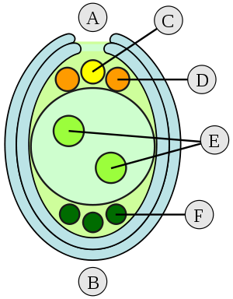
С – яйцеклетка (n); D – синергиды (n);
Е – соединившись, образуют центральную клетку (2n); F – антиподы (n)

Пыльца попадает на рыльце пестика и прорастает внутрь завязи

Из вегетативной клетки образуется пыльцевая трубка; из генеративной
2 спермия

2 спермия попадают в зародышевый мешок

В результате двойного оплодотворения развиваются: из завязи → плод; из семязачатка →семя;
Из покрова семязачатка → кожура семени
Происходит двойное оплодотворение: один спермий (п) оплодотворяет яйцеклетку (п) – образуется зигота (п +п = 2п), из которой образуется зародыш семени; второй спермий (п) сливается с центральной клеткой (2п) – триплоидная клетка (п + 2п =3п) , из которой образуется эндосперм =запас питательных веществ семени

